Marisol Solis lopez 203411

Ingenieria en Desarrollo de Software

Gramaticas

Compiladores e Intérpretes

GRAMÁTICA LIBRE DE CONTEXTO

1. Expresiones algebraicas sobre x,y y z

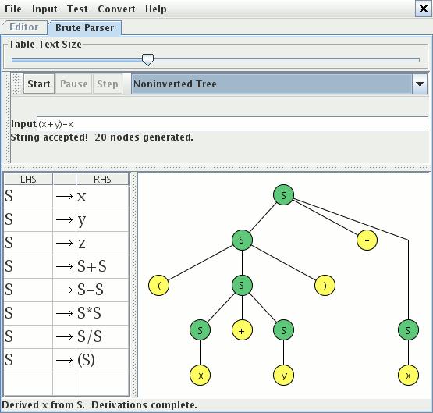

1. Cadena abcccc

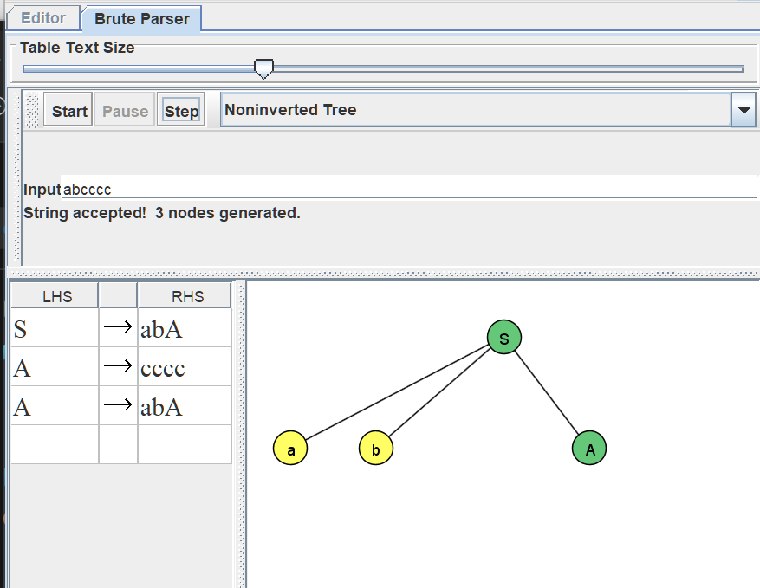

\

1. Escritura de conjuntos

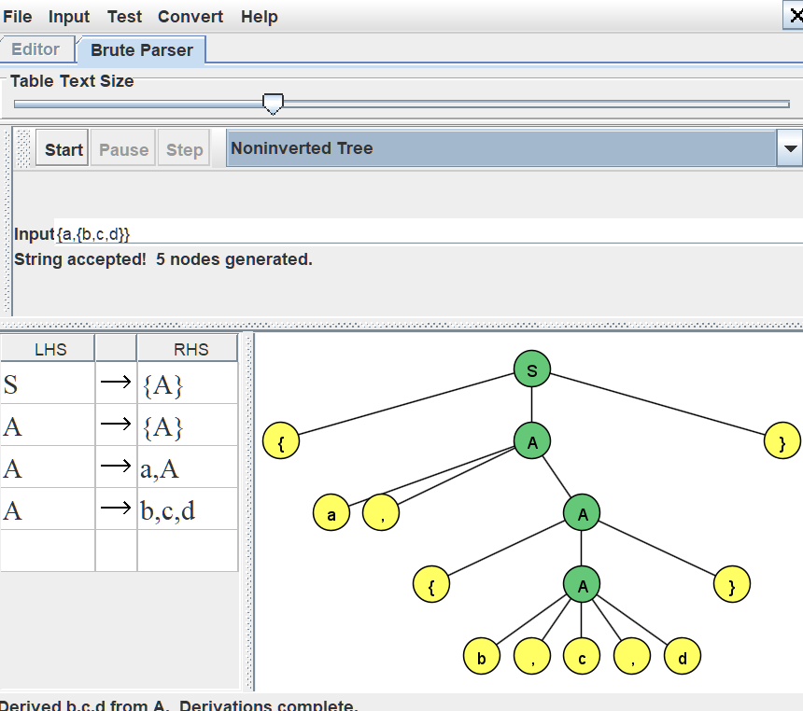

EJERCICIOS DE EXPRESIONES REGULARES.

1. Realice una expresión regular de todas las cadenas con símbolos a y b, que terminen  
   con el sufijo abb. Ejemplo de estas cadenas son: abb, aabb, babb, aaabb, ababb, baabb, bbabb.

**[ab]*abb$**

1. Realice una expresión regular de todas las cadenas de con símbolos 0 y 1, que primero tengan los símbolos 1’s con longitud impar y después aparezcan los 0 ́s con longitud par. Ejemplo de estas cadenas son: 100, 10000, 1000000, 11100, 1110000, 111110000, ...

**1[11]*[00]+$**

1. Para la expresión regular (+|-)?d+.d+ indique las cadenas correctas de los siguientes incisos. (Nota. En esta expresión él . es un símbolo no el operador concatenación y d representa los dígitos del 0 al 9).  
     
   a) -20.43  
   b) 0.3216  
   c) 329.  
   d) 217.92  
   e) +2019  
   f) +.762  
   g) -.4555